Эссе.

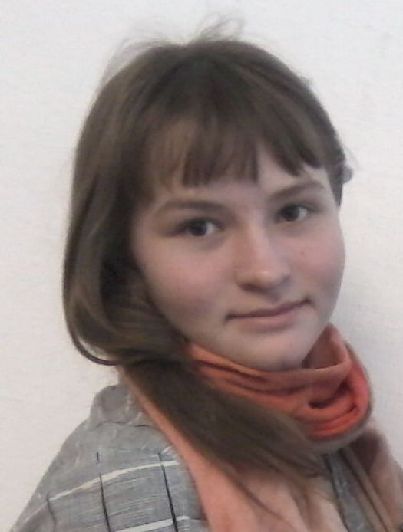
В настоящее время молодежь в нашей стране имеет массу возможностей для реализации себя в будущем: получение образования, изобретательская деятельность и др. Мы, например, можем изобрести новые технические устройства, которыми принесем вклад не только в нашу страну, но и во весь мир. Для чего-то подобного нам необходимы хорошие знания. А это означает, что нужно много трудиться и стараться.
Меня зовут Черепанова Евгения, ученица девятого класса Имисской школы. Мой самый любимый предмет – география. Его изучение позволяет мне знакомиться с окружающим нас миром. В 2013 году я выполнила работу, посвящённую исследованию уровня воды в реке Кизир. Я выступила с ней на районной научно-практической конференции и заняла первое место. Мне предложили принять участие в краевом форуме «Молодежь и наука». Также в 2013 году я участвовала в районной олимпиаде по географии, участвовала в конкурсах «КИТ», «Золотое руно», «Русский медвежонок». Это усилило мой интерес к изучению географии.
Я увлекаюсь изучением научно-популярной литературы об экологии водоемов Сибири, бисероплетением.
После окончания школы я хочу получить специальность эколога. Задача эколога — проследить за деятельностью потенциально опасных организаций и предотвратить нарушения установленных законом норм. Если катастрофа все же произошла, именно экологи смогут правильно и компетентно обрисовать ситуацию, найти оптимальный выход. Кроме того, эти специалисты исследуют причины различных природных катаклизмов.
Я осознаю, что для достижения поставленных целей необходимо большое старание и терпение. Я надеюсь, что смогу быть полезным нашему району. Я верю в то, что наш район в будущем будет занимать лидирующую экологическую позицию в Красноярском крае.

